МБУ «Гдовская районная центральная библиотека»
Яммская сельская модельная библиотека-филиал

XIII региональный конкурс детских творческих работ в рамках проекта «Сумка почтальона»
«ИМЕНИ ГЕРОЯ…»

УЛИЦА ИМЕНИ РАТОВА

Автор работы: Моисеев Егор
ученик 3 класса МБОУ «Яммская СОШ»
Псковская обл., Гдовский район, с. Ямм
ул. Исполкомовская, д. 99
тел. 8 81 131 36272
Руководитель: Тарасова Ольга Сергеевна
учитель начальных классов МБОУ «Яммская СОШ»
2015 г.
В селе Ямм названия нескольких улиц связаны с именами героев Великой Отечественной войны. Меня заинтересовала улица Ратова. Великая Отечественная война длилась 4 года, погибло огромное количество человек разного возраста, были уничтожены целые города и деревни, культурные памятники. Мы должны знать и помнить о тех героях, благодаря которым наша страна смогла избавиться от немецко-фашистских захватчиков.
На улицу Ратова мы въезжаем в Ямм со стороны деревни Чернечки.
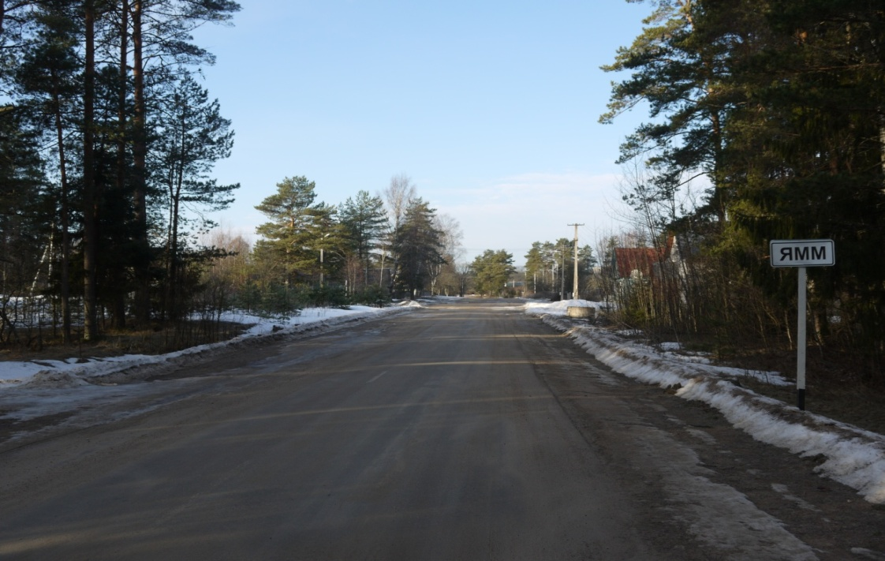
Слева к ул. Ратова примыкает ул. Шаламова, справа улица Новый поселок и Лесной переулок.

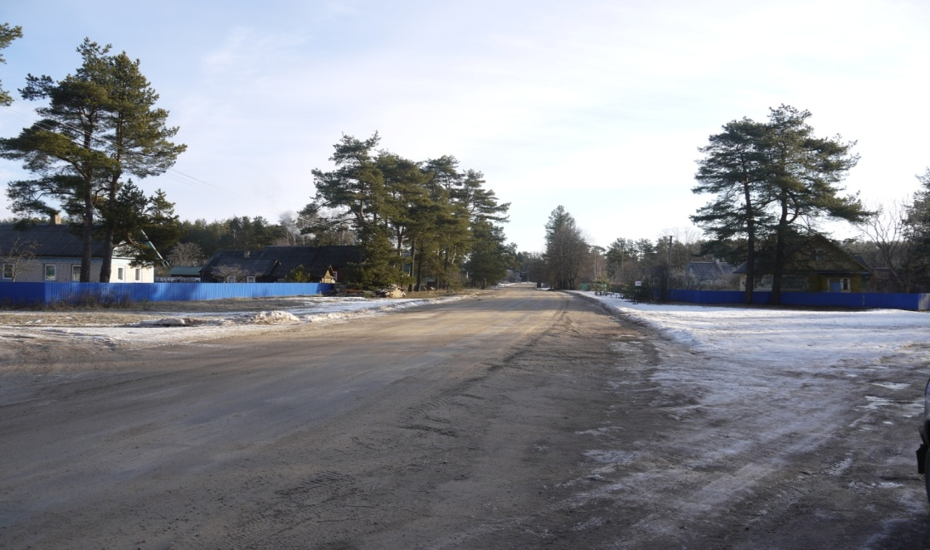
Когда на данной улице поселились жители поселка Ямм, она была названа улица Больничная. Больница находилась рядом, поэтому так улицу и назвали. В 1985 году было принято решение о переименовании улицы. Имеется решение о ходатайстве исполкома сельского совета народных депутатов перед исполнительным комитетом Гдовского района Совета народных депутатов о переименовании улицы Больничной в улицу Ратова.

В настоящее время на улице 27 зарегистрированных домов и несколько новостроек, которым номера ещё не присвоены. В 15 домах проживают постоянные жители поселка. Имеются многоквартирные дома. На ул. Ратова прописано 27 человек. Из них 14 пенсионеров, 4 человека допенсионного возраста, 5 человек молодежи, 3 школьника, 1 дошкольник. На улице много зеленых насаждений. Раньше на этой улице был молокозавод, куда поступало для переработки молоко из совхоза «Красный Пограничник», «Коммунар», из колхоза имени Александра Невского и личных подворий жителей колхоза «Наша жизнь». В 70-80-е годы изготовляли сметану и творог и отправляли в г. Ленинград и Москву. В основном же молоко отправляли в г. Гдов, на молочный завод. Иногда делали даже мороженое. Недалеко расположено озеро Угольница, В зимний период озеро использовали для заготовки льда. Лёд складывали под слой опилок и в теплый период использовали для охлаждения молока и молочных продуктов. На улице Ратова была пекарня, которая позже была переоборудована в продуктовый магазин. Ещё была база от леспромхоза. В настоящее время на улице только жилые дома. Кто же такой Ратов, чье имя было дано улице?
Родился Петр Филиппович Ратов в 1897 году в семье безземельного крестьянина деревни Чириково Уржумского уезда Вятской губернии Кировской области.
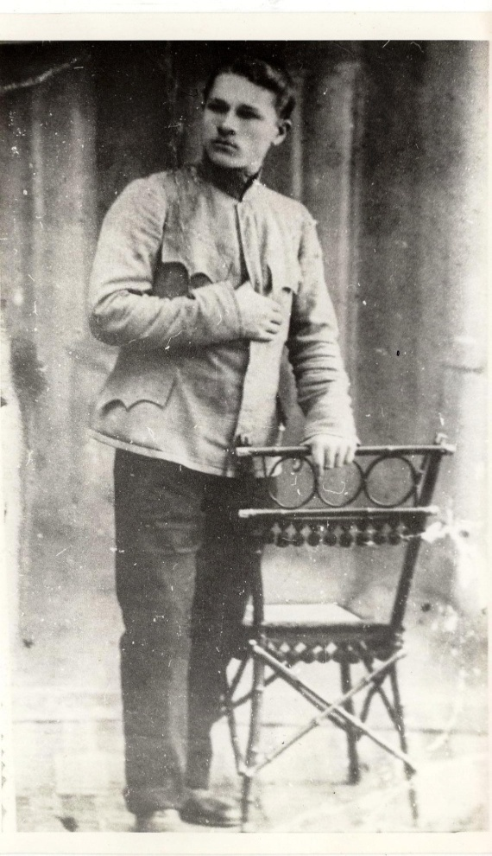
Окончил 2 класса Уржумского приходского училища. С 12 лет начал свою трудовую деятельность. Сначала работал в г. Уржуме учеником часовщика. Затем уехал в Казань, где работал чистильщиком сапог, официантом на пароходе общества «Русь», носильщиком, грузчиком, кашеваром, рабочим на крупяной мельнице купца Гордеева. Его мать умерла, когда Петру было всего 15лет. Отец работал чернорабочим, затем сторожем в приюте, где воспитывался С . М . Киров. В 1916 году Петр Ратов мобилизован в царскую армию, а в марте 1918 года вступил добровольцем в Красную Армию и принимал активное участие в защите государства от белогвардейцев и интервентов.
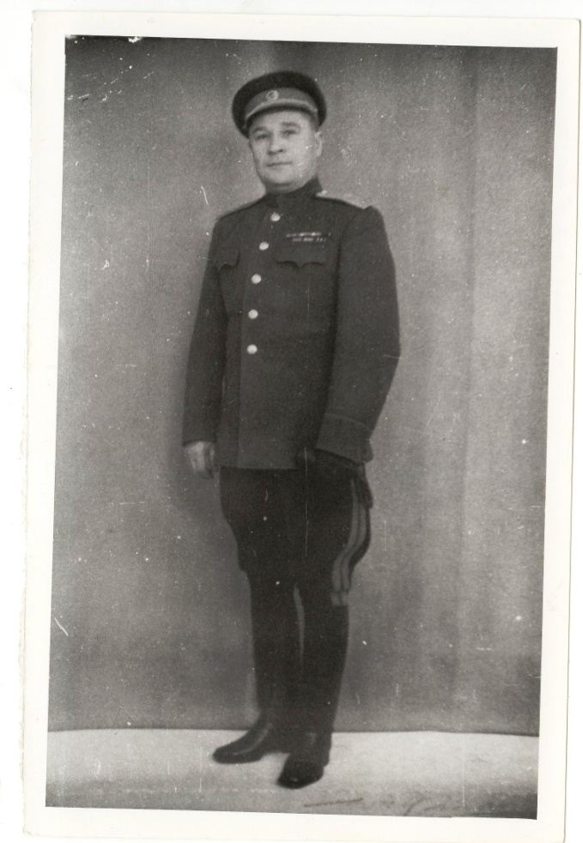
Прошел путь от рядового до генерал-майора. В 1916-1918 году старший фейерверкер. Принимал участие в боях против немцев. В июле 1917 года был отравлен газами. В годы гражданской войны был и командиром разведки 28-й стрелковой дивизии Восточного фронта. В 1928-1932 годах работал преподавателем тактики Украинской школы имени Буденного. В 1932-1936 годах был слушателем военной академии им. Фрунзе. ( Удостоверение к нагрудному знаку Приложение 1). Окончил академию с отличием. В 1936-1937 годах слушатель академии генерального штаба г. Москвы. (Удостоверение к нагрудному знаку для тех, кто окончил эту академию Приложение 2). (Диплом об окончании на имя П.Ф.Ратова Приложение 3). В 1939-1942 годах выполнял правительственное задание за рубежом. Совершал поездки в Китай, Скандинавию. С 1942 по 1944 год был Командиром 196-й стрелковой Гатчинской Краснознаменной дивизии. С 1944 по 1946 год выполнял ряд правительственных заданий (Председатель Советского Союза в Организации Объединенных наций по вопросам репатриации советских граждан).
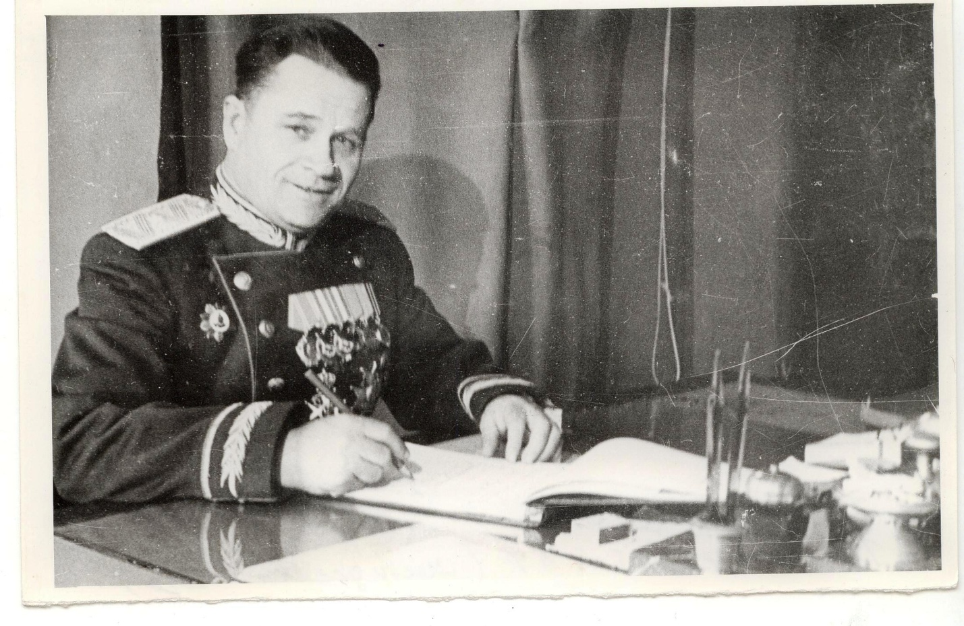
По возвращении был назначен начальником института иностранных языков Советской Армии. ( Копию удостоверения приложение 4). Был депутатом двух созывов Московского Городского Совета депутатов трудящихся. (Листовка для избирателей о Петре Филипповиче Ратове Приложение 5). В течение многих лет являлся членом правления общества Советско-Норвежской дружбы. В 1954 году по состоянию здоровья вышел в отставку
Эти сведения мы взяли в Гдовском музее истории края, из воспоминаний Новикова Николая Ивановича имеющихся так же в музее, который вместе с Ратовым освобождал г.Гдов и Гдовский район от фашистских захватчиков. Новиков с теплотой вспоминает о своем друге, командире 196-й стрелковой дивизии генерале П.Ф.Ратове. ПО словам Новикова, Ратов Петр Филиппович был исключительным человеком: умный, начитанный, образованный, душевный. К солдатам своим обращался «сынки». Писатель Кузницин Евгений Алексеевич вспоминает, как впервые увидел Ратова П.Ф. « Показался генерал-майор, окружённый штабными офицерами. Пётр Филиппович Ратов был невысокого роста, но крепко сбитый. Если бы не генеральский мундир, его можно было принять за простого вятского крестьянина.» Кузницин Евгений Алексеевич считал медаль, врученную ему Ратовым, самой ценной из всех полученных. В Гдовском музее истории края есть фотография, на которой П.Ф.Ратов вручает солдатам награды.
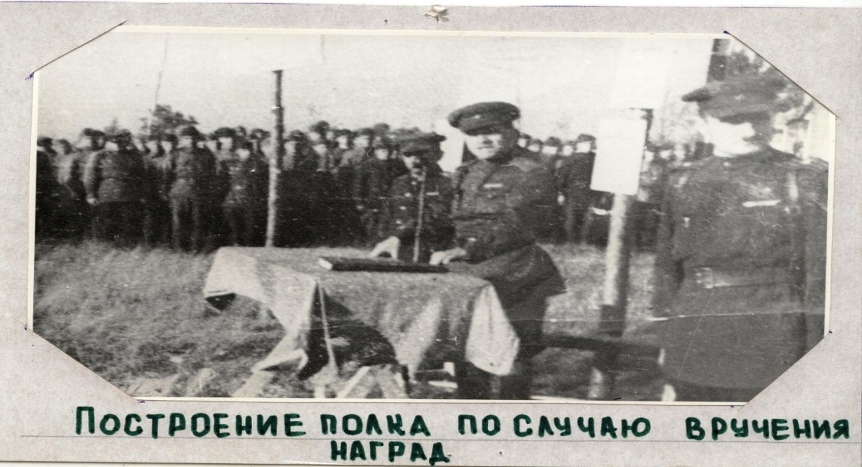
Это был командир с большой буквы. Ратов П.Ф. сыграл огромную роль в наступательных кампаниях против немецких захватчиков в составе 196-й стрелковой дивизии. Солдаты и сержанты с полуслова, по жесту и сигналам понимали его. Он лично хорошо знал начальников направления связи к стрелковым порядкам, доверял им и часто уточнял через них нахождение штабов частей.
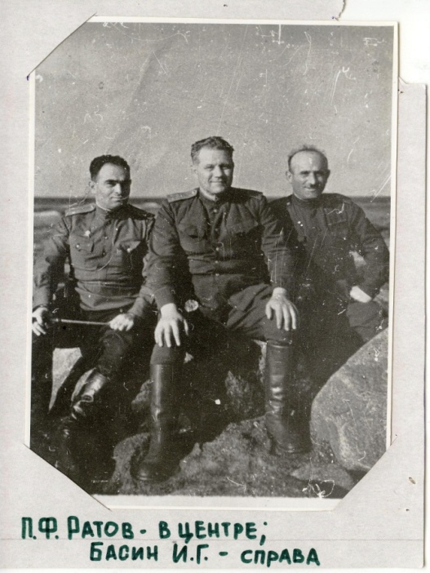
Во время освобождения ленинградской земли и продвижения 196-й дивизии на юг Петр Филиппович Ратов переживал за свою семью. Он пишет теплое, светлое письмо родному человеку, своей жене. В Гдовском музее истории края есть фотография конверта одного из писем, написанных жене (Приложение 6). Нам удалось найти фотографию Ратова с женой.
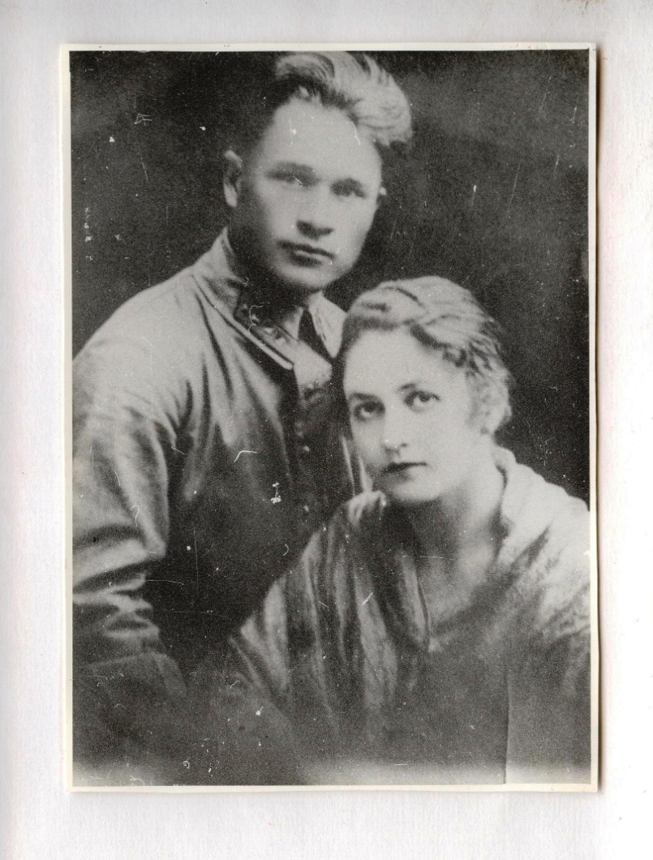
Вдали от дома человек всегда ощущает тоску по семье. «Пишу вам мои дорогие, любимые, родные! Как живете? Как здоровье? До сих пор не получал от вас весточки, но хочу верить мои любимые, что вы здоровы, и мысль эта успокаивает меня. Хотелось бы до боли услышать от вас хоть одно словечко». Эти слова указывают на любовь, заботу, преданность своей жене. Но война идет. И лишь одна мысль занимает Ратова: быстрее изгнать врагов с русской земли.
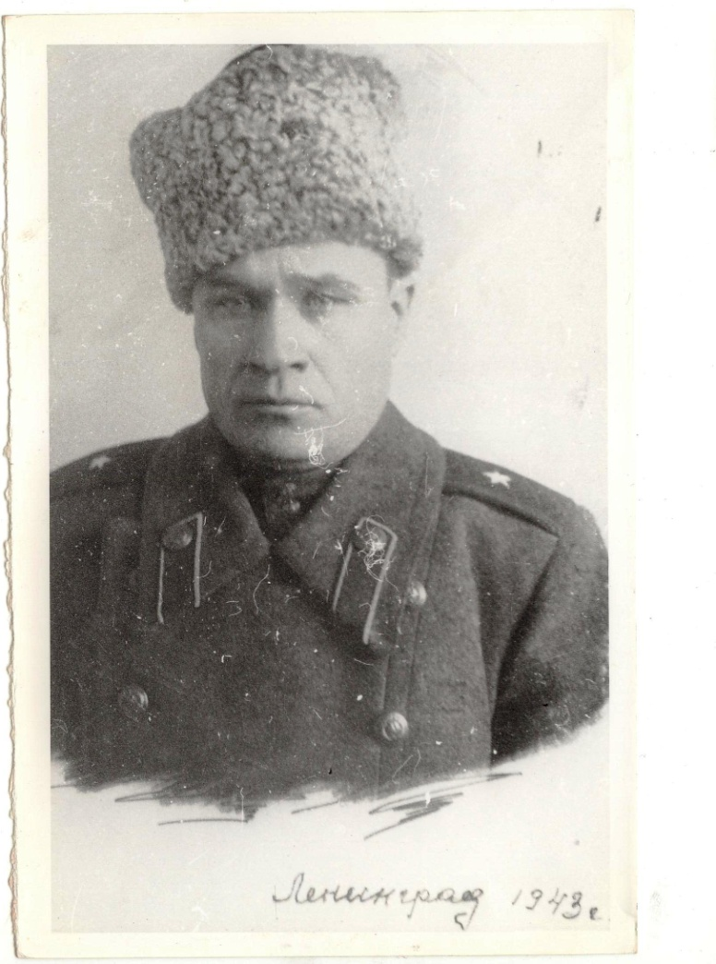

Петр Филиппович Ратов был блестящим военачальником. В 1944 году его 196-я стрелковая дивизия, заняв Синявскую высоту, прочно закрепилась на достигнутом рубеже железной и шоссейной дорогах, западнее Гатчины, чем содействовала быстрейшему очищению города от врага. В конце января 1944 года успешно развивалось наступление советских войск к реке Луге в её нижнем течении. Армия быстро продвигалась к городам Сланцы и Гдов благодаря помощи партизанских отрядов. Партизаны помогали солдатам мукой, картофелем, мясом, зерном, так как обозы с продовольствием196-й дивизии остались далеко за Плюссой. В лесных мастерских Гдовского района было изготовлено 400 пар валенок, связано 950 пар шерстяных носков и 100 пар перчаток, пошито 450 полушубков.
4-го февраля 1944 года 196-я стрелковая дивизия под командованием генерал-майора П.Ф.Ратова вступила в Гдов. Советская Армия своими боевыми действиями по изгнанию немецко-фашистских захватчиков с ленинградской и псковской земли освободила г. Гдов. Солдатам Ратова было нелегко. Лежали они и в снегах, и в болотах. В ту зиму полтора месяца не приходилось бывать в теплом помещении. Нигде больше не встречали 196-ю стрелковую дивизию так, как это было в г. Гдове. Местные жители разрушенного города не верили в то, что, наконец, пришли наши. «Это вас нам Бог послал», - говорили жители солдатам. И в глазах у них была такая боль и печаль, что П.Ф.Ратов до конца жизни помнил тот трогательный момент воссоединения солдатской души с душой народной. Деревня Полна было освобождено 6 февраля, а поселок Ямм 14 февраля. Гдовский район был полностью освобожден, но фронт ещё многие месяцы находился у самого его порога. Указом Президиума Верховного Совета СССР командир дивизии генерал-майор Ратов Петр Филиппович награжден орденом Кутузова II степени. (Цамо, ф.108 ск. Оп. 76946с.) За заслуги перед Родиной награжден орденом Ленина, тремя орденами Красного Знамени, Красной Звезды, многими медалями, имел награды других государств. В фондах Гдовского музея мы нашли копии удостоверений к медалям (Приложение 7). Умер 31 января 1970 года в г. Москве, похоронен на Введенском кладбище.
196 стрелковая Краснознаменная Гатчинская дивизия вела боевые действия на псковской земле с февраля по июль 1944 года. За этот период дивизия неся потери, дважды пополнялась. Многие из солдат обрели вечный покой на Псковской земле. Значительная часть этого периода связана с Гдовской землей. 196 стрелковая дивизия вела кровопролитные бои за город Гдов, поселок Ямм, освобождала д. Полна и многие другие населенные пункты района. Совет ветеранов однополчан 196 дивизии обращается с просьбой об увековечивании памяти командира дивизии Ратова Петра Филипповича, и присвоении его имени одной из улиц города Гдова или еще каким-либо образом. Совет ветеранов считал, что это будет достойной памятью о бойцах и командирах дивизии павших и живых и ее славном командире, руководившем боевыми действиями в период освобождения Псковско – Гдовской земли от немецко–фашистских захватчиков. «Мы, оставшиеся в живых, в неоплатном долгу перед павшими», - пишет совет ветеранов. В Гдове не выполнили эту просьбу, но зато Совет народных депутатов п. Ямм заинтересовался этим предложением. Поэтому с 1985 года в поселке Ямм существует улица имени генерал-майора Петра Филипповича Ратова.

Осенью 2012 года поисковый отряд «Неизвестный солдат» под руководством Нудьги Андрея Владимировича и Фаляхиева Марата Мавлитовича провели обследование места, где в марте-апреле 1944 года 196 стрелковая дивизия находилась на отдыхе и проходила переформирование.
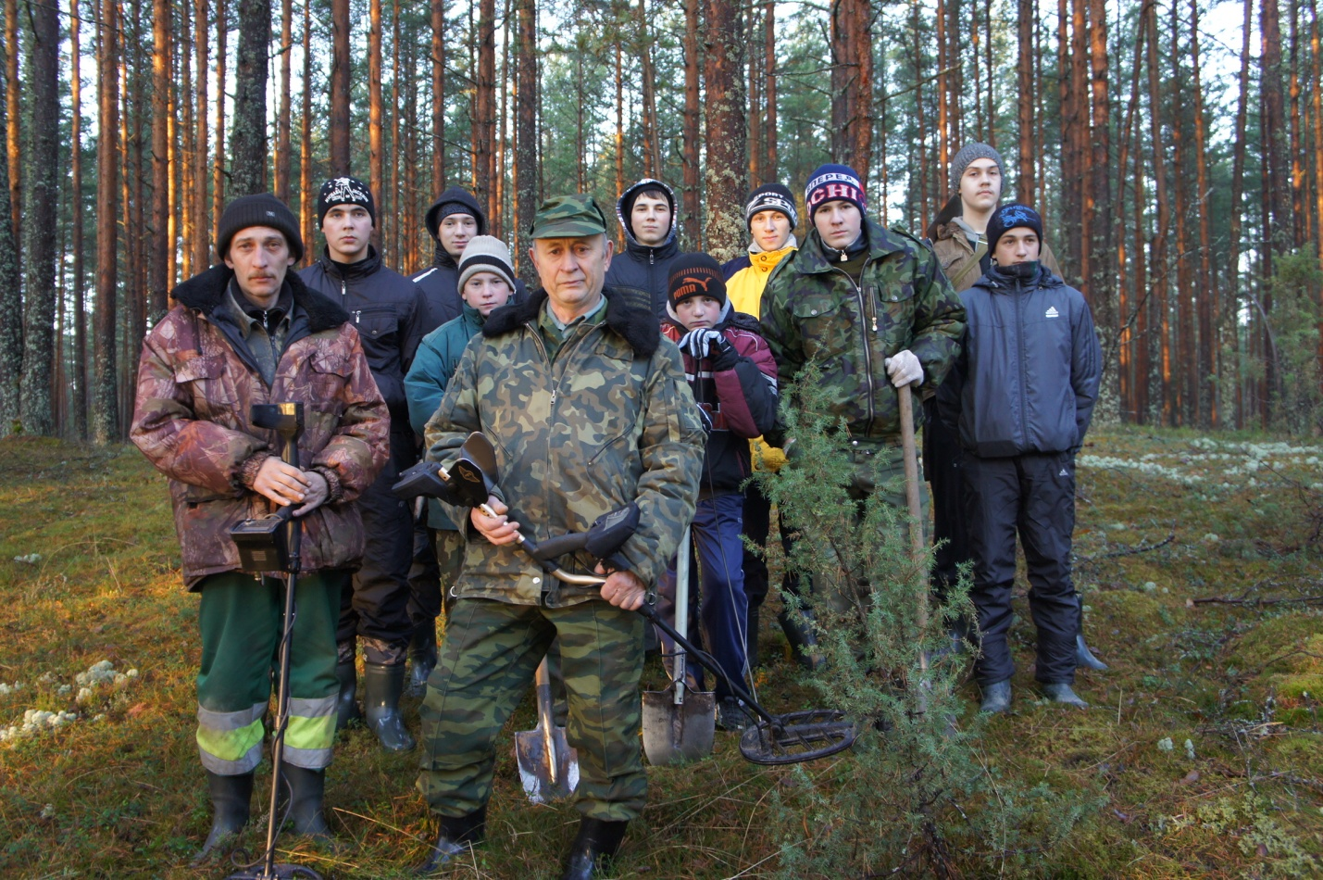

1 марта на боевых позициях 196 стрелковую дивизию заменила 90 стрелковая дивизия. Местом переформирования и отдыха 196 дивизии был северный берег озера Ужинское. В обследовании места передислокации принимали участие ученики Яммской средней школы. Были найдены: большое количество землянок, элементы предметов обихода, стрельбище, где готовили новобранцев, гильзы от винтовки.5 апреля 1944 года 196 стрелковая дивизия заменила на боевых позициях 90 стрелковую дивизию.
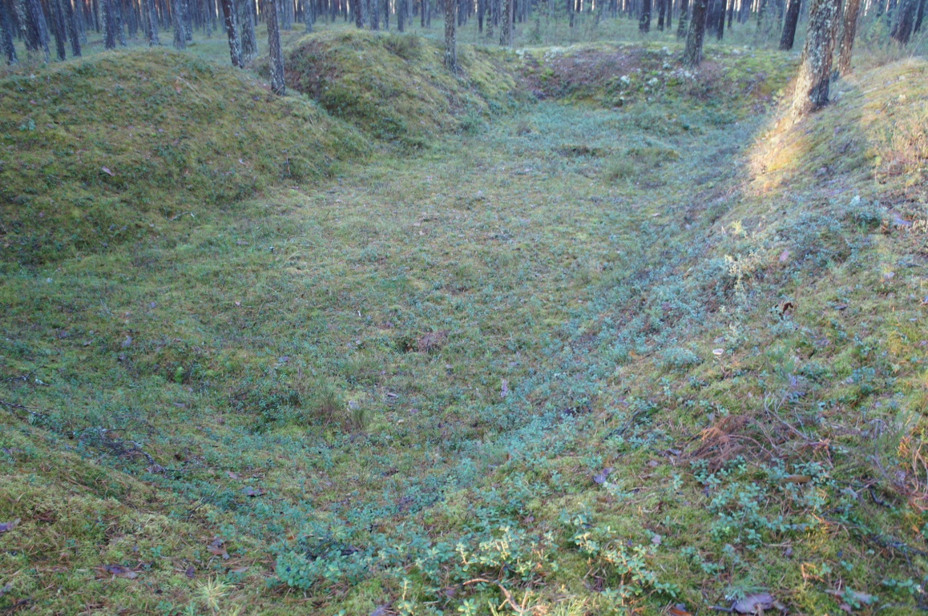

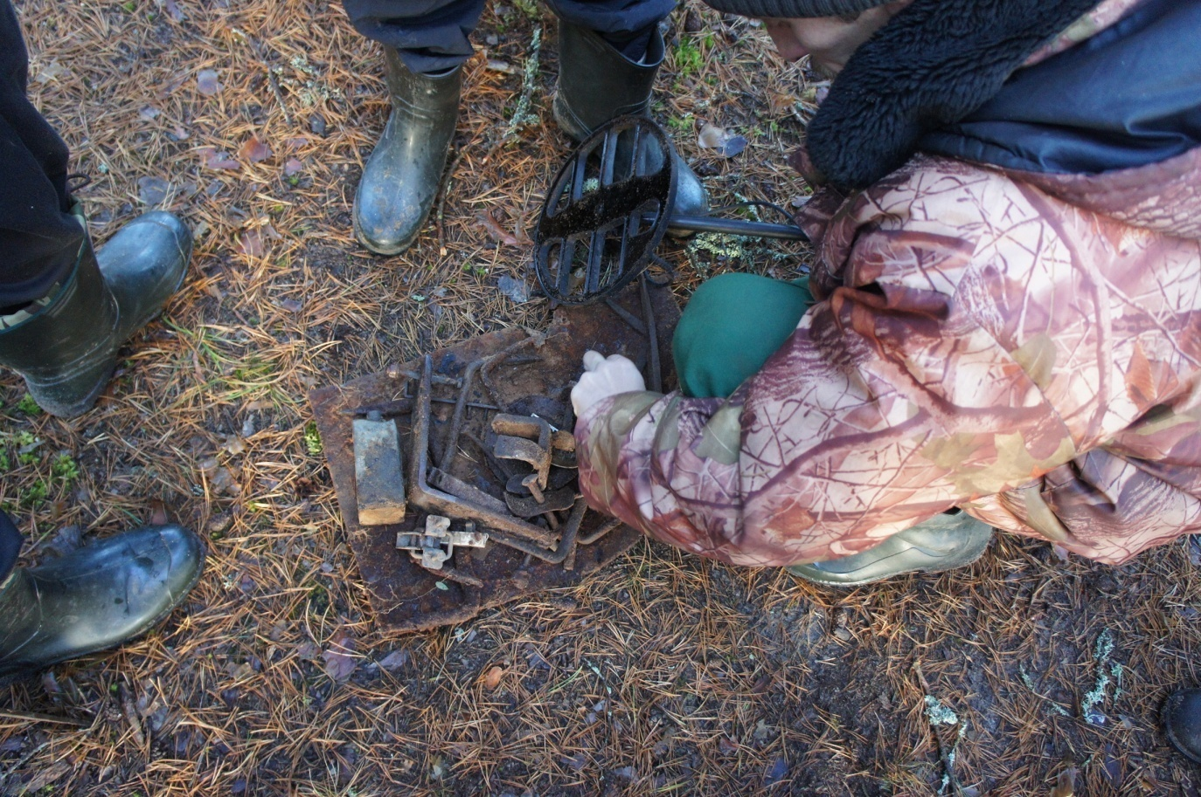
В результате работы я узнал о прошлом и настоящем улицы, о человеке, имя которого присвоено улице. Вечная память героям!

Список литературы:
- Куропатков Е.П. Сухенко И.П. От батальона до армии боевой путь. – М. Академия исторических наук, 2007г.
- Письмо от П.Ф.Ратова жене
- Кузницын Е.А. Сайт Слободской городской библиотеки имени А.Грина
- Газета «Летчик Балтики». 27.01.1944г.
- «Гдовская заря». 03.02.2004г. №10
- Обращение к избирателям. 22.02.1953г.
- Биография П.Ф.Ратова
- Википедия.

ПРИЛОЖЕНИЯ:
Приложение 1
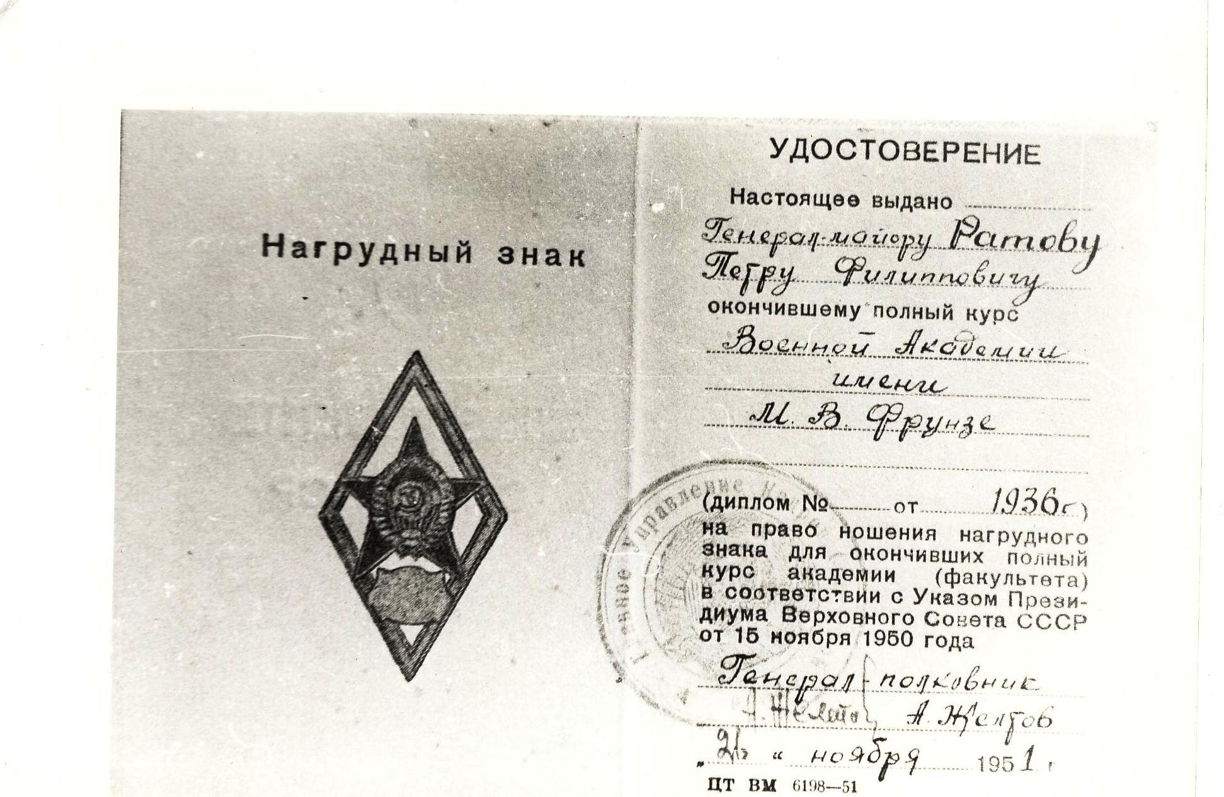
Приложение 2.
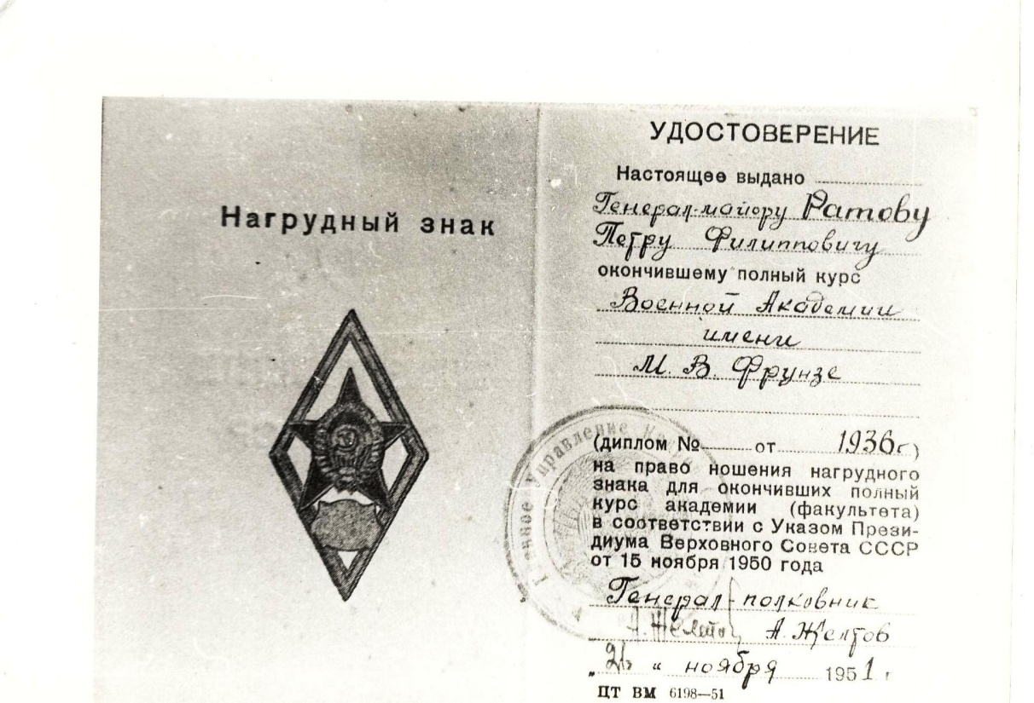

Приложение 3.
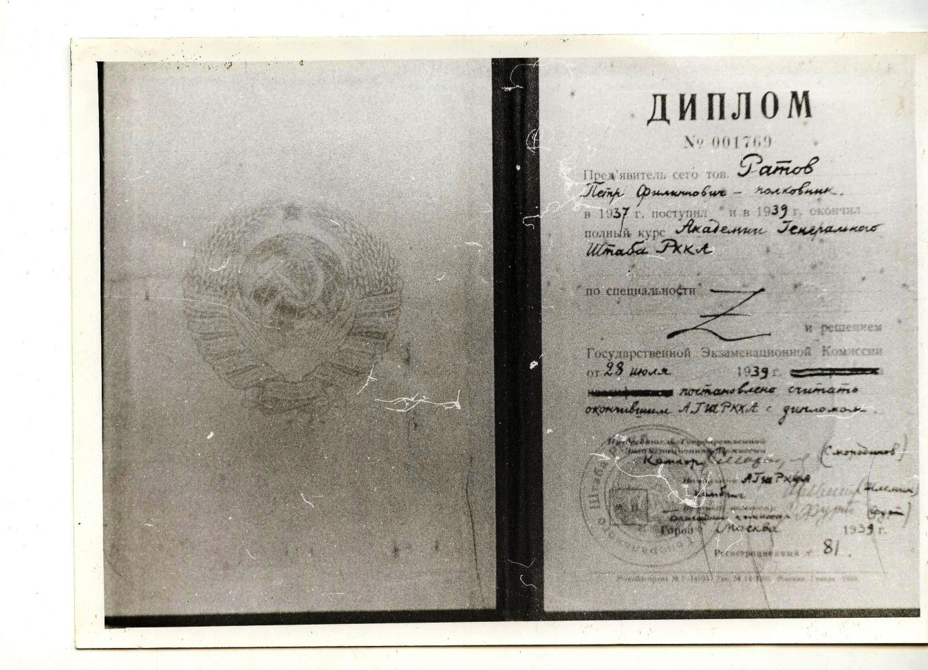
Приложение 4.
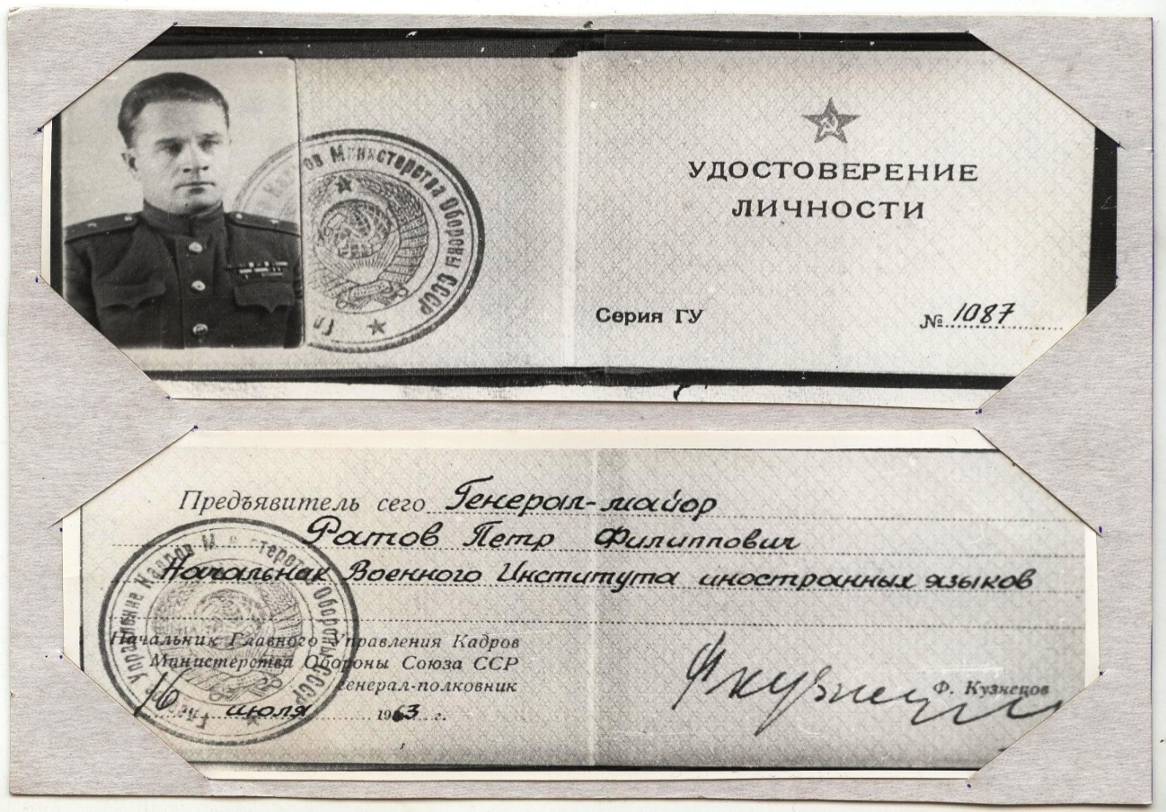
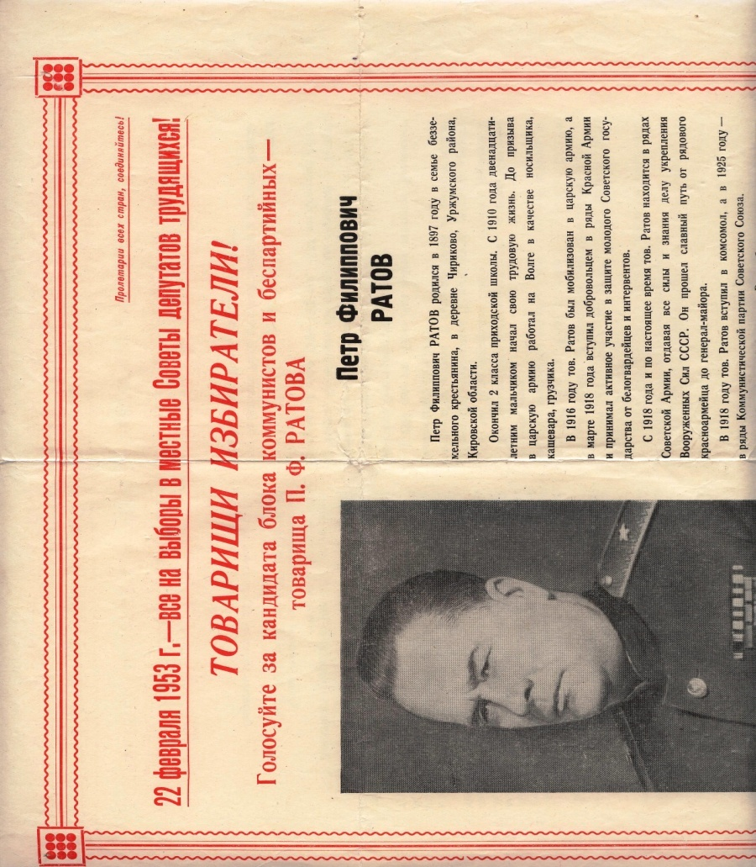
Приложение 5.

